Отчёт по проведению недели
«Шаги к психологическому благополучию»
в Муниципальном бюджетном дошкольном образовательном учреждении –детском саду № 4 города Агрыз Агрызского муниципального района Республики Татарстан
с 14 по 19 февраля 2022 г.

Предварительно была проделана подготовительная работа: оформлен стенд «Дерево настроения», разработаны цветовые гаммы настроения, подобраны музыка, мультфильмы, презентации, консультации, тренинги, разработаны конспекты ОД с детьми. Проведено ознакомление родителей с анонсом мероприятий недели «Шаги к психологическому благополучию». Понедельник, 14.02.
Проходила психологическая акция «Дерево настроения», цель которого вовлечение воспитателей, детей, родителей в «настроение», которое живет в детском саду; создание условий для формирования положительной установки, благоприятного психологического и эмоционального благополучия в ДОУ.
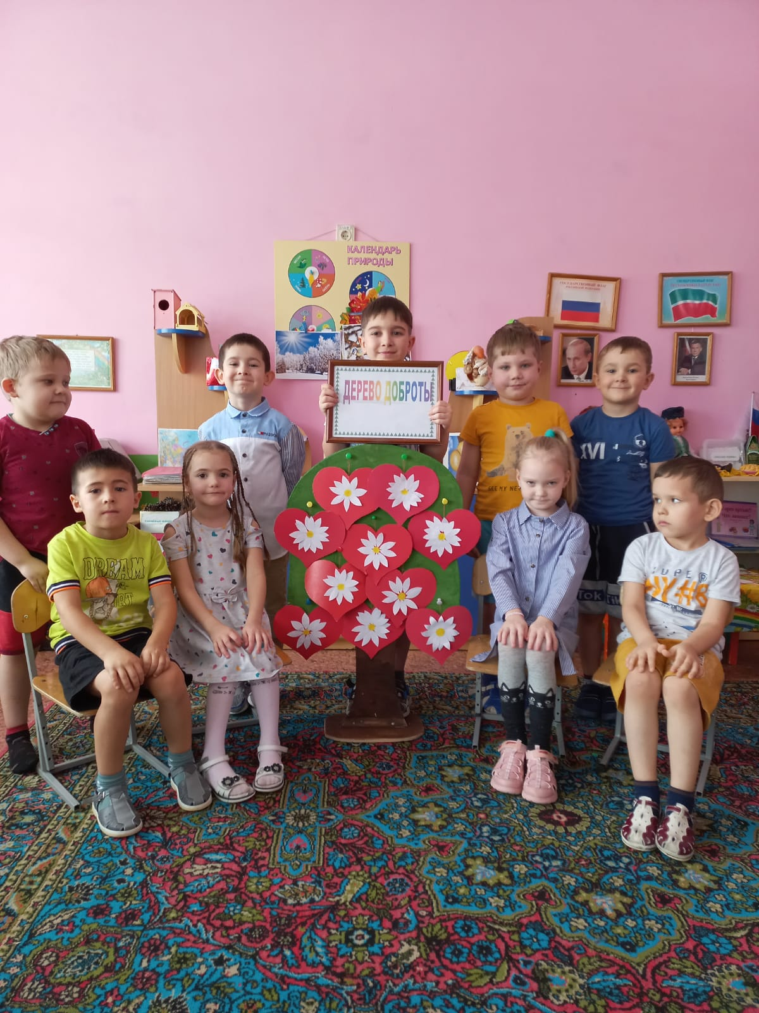
Во всех группах прошли тематические занятия по теме «Уроки доброты». Воспитатель старшей группы № 2 Абрамова В.М. пригласила детей в музыкальный зал, где их встречали Клепа и Ириска. Эти персонажи провели игры с детьми, направленные на развитие навыков общения, сплочение коллектива, проявление дружбы, создание положительных эмоций и радостного настроения.
И дети, в знак дружбы, заботы и внимания, подарили подарок в каждую группу - символ тепла и уюта, сделанный своими руками совместно с родителями.
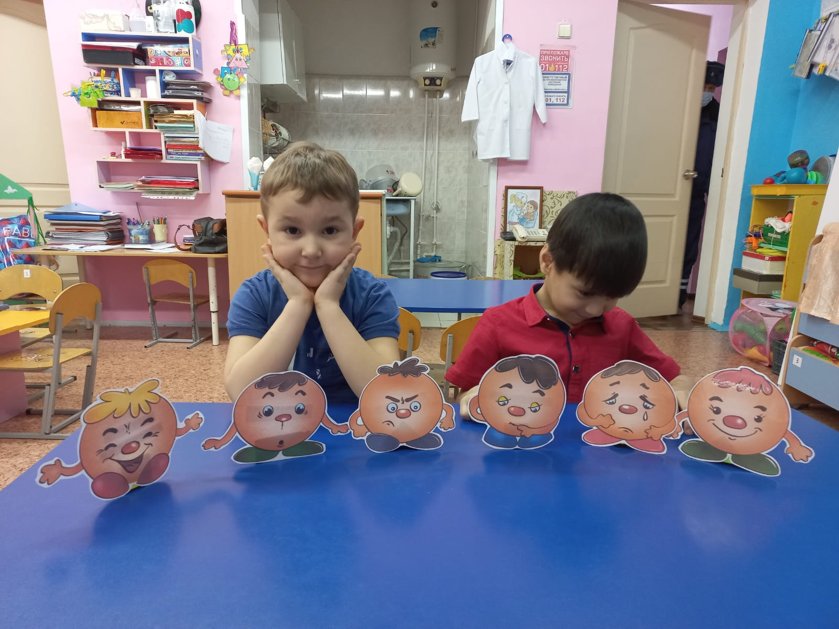
Дети подготовительной группы организовали выставку «Подари радость другу» со своими творческими работами. Работы выполнялись в техниках: карандаш, фломастер, гуашь, акварель, коллаж, аппликация. Задачи выставки: развивать эстетический вкус у родителей через обмен опытом, способствовать взаимодействию родитель – ребенок – воспитатель, повышать самооценку ребенка, формировать позитивное отношение к себе, выразить любовь родителей к своим детям через сделанную работу в форме плаката.
В 10.30 в музыкальном зале был организован просмотр мульфильма из серии «Лунтик» - «Доброе дело» о доброте, дружбе, взаимопомощи.
Вторник 15.02.
С детьми средней, старших и подготовительной групп воспитатели провели психологическую игру «Комплименты». Дети становились в круг, брались за руки и, глядя глаза в глаза соседу, говорили добрые слова. Принимающий комплимент кивал головой и говорил: «Спасибо» или «Благодарю».
Педагоги приняли участие на педагогическом часе «Психолого-педагогическая копилка».
Среда, 16.02.
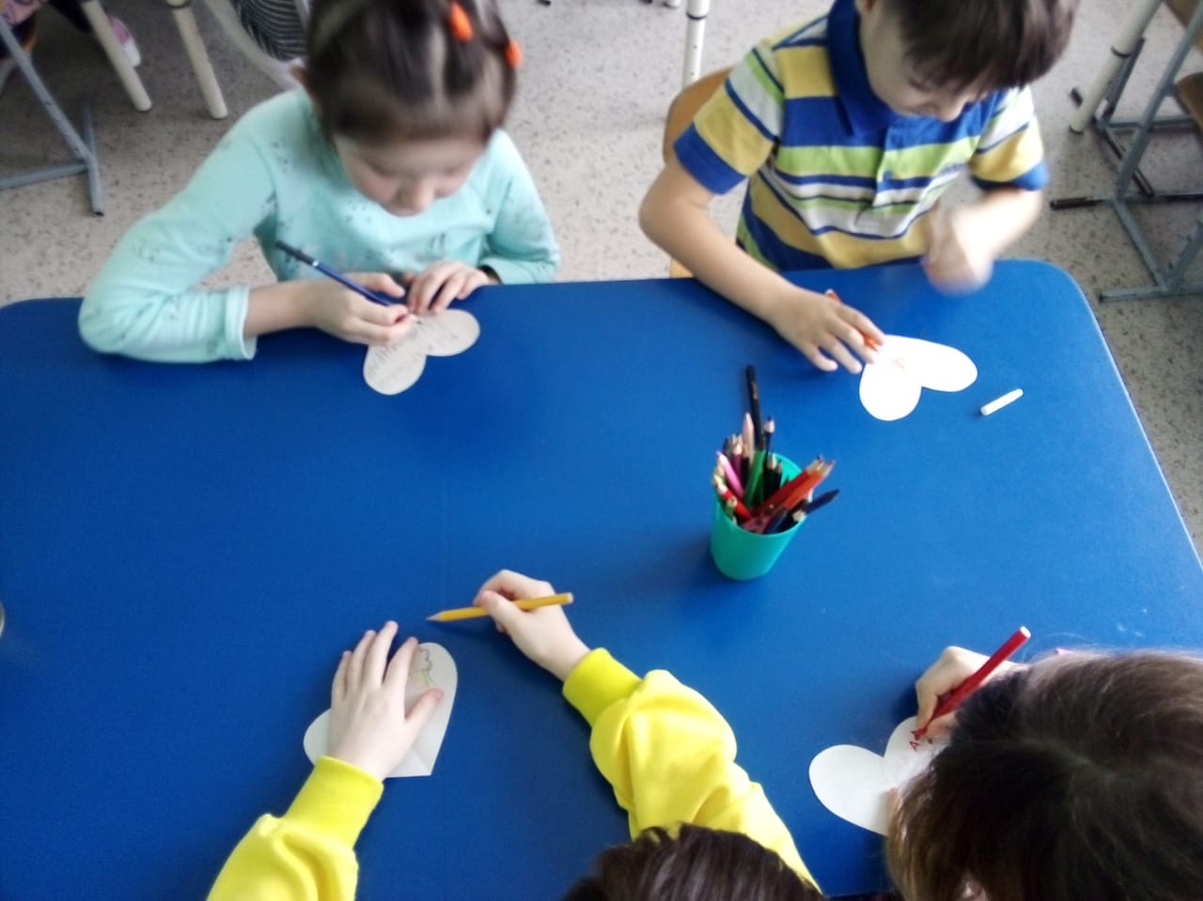
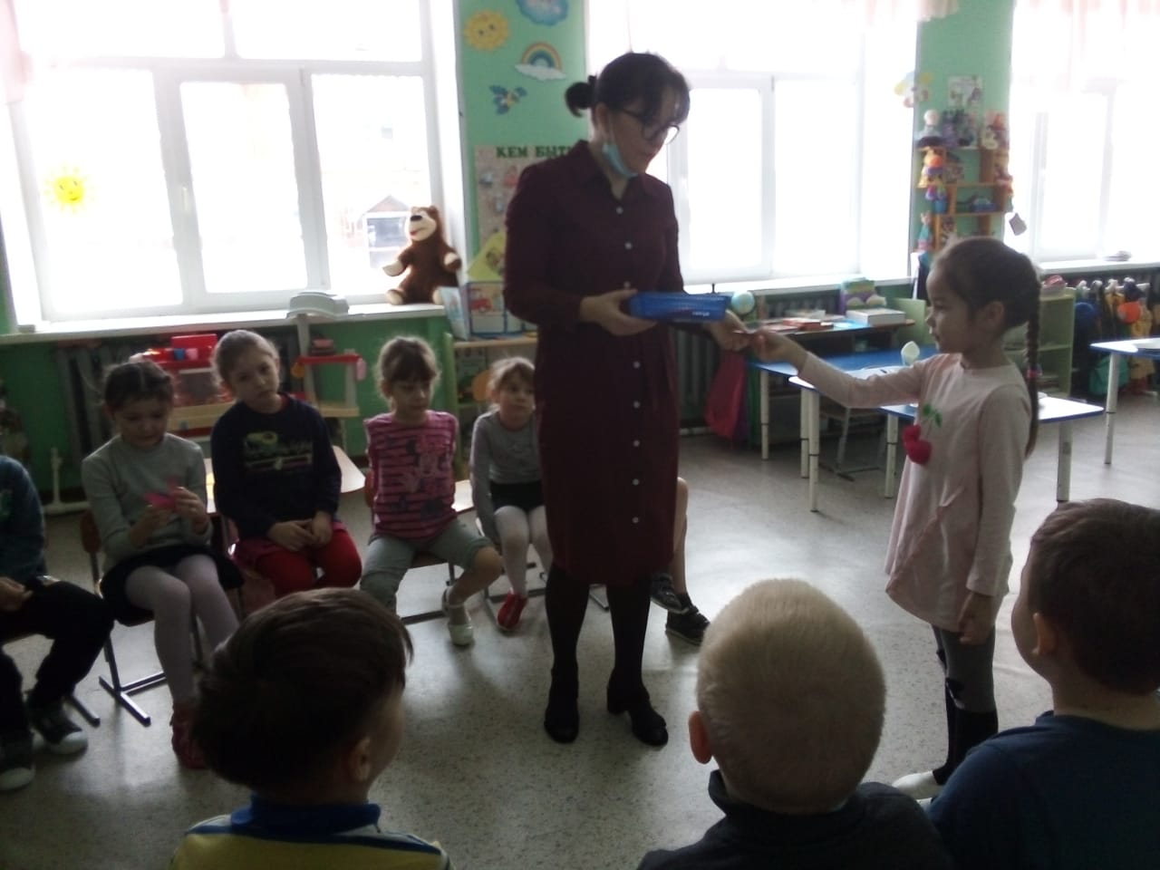
Психологическая акция «Радуга настроения». В кабинете педагога-психолога был оформлен стенд в виде радуги, где педагоги оставляли свои мудрые мысли, настроения, высказывания и переживания о текущем дне.
Психологическая игра «Тайный друг» была проведена в старших и подготовительной группе детского сада.

Четверг, 17.02
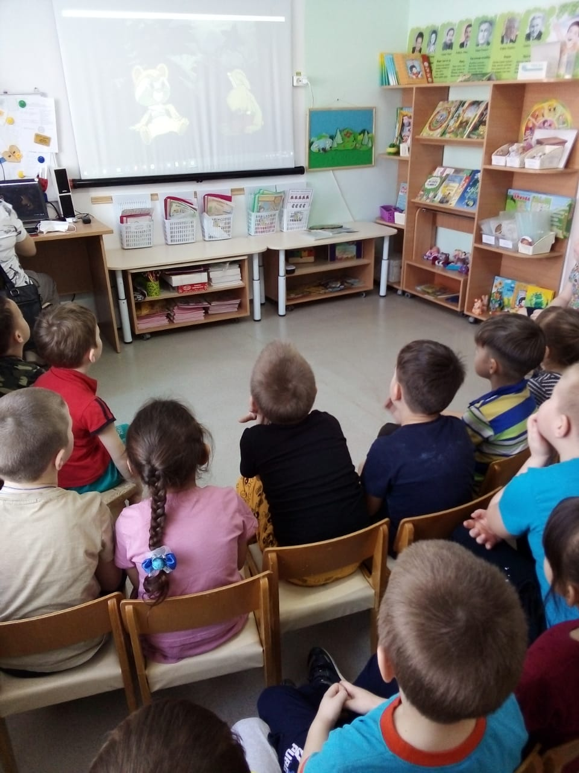
Анкета для родителей «Секреты воспитания» (участвовали все группы). На листах формата А 4 предлагалось анонимно, либо с указанием своего ФИО, поделиться своими секретами воспитания ребенка в семье. «Как вам, дорогие родители, удавалось выйти из тех или иных ситуаций с вашим ребенком; справиться с магазинной истерикой; приводить с хорошим настроением ребенка в садик; убирать за собой игрушки, делиться игрушками; вовремя ложиться спать и др. Расскажите нам о своей системе воспитания. Может быть, именно ваш совет поможет некоторым родителям наладить свои отношения с ребенком и найти конструктивный способ решения проблемы». Листочки были размещены в приёмной в файловой папке «Секреты воспитания от родителей …. группы».
Вечером был организован просмотр мультфильма «Крошка Енот» о дружбе, а также о том, какую роль может сыграть простая улыбка.

Пятница, 18.02.
На педагогическом часе педагоги выступили с консультациями по темам «Музыкотерапия как способ коррекции эмоциональной сферы ребёнка», «Сказкатерапия – как коррекционно-профилактическое средство в работе с детьми дошкольного возраста».
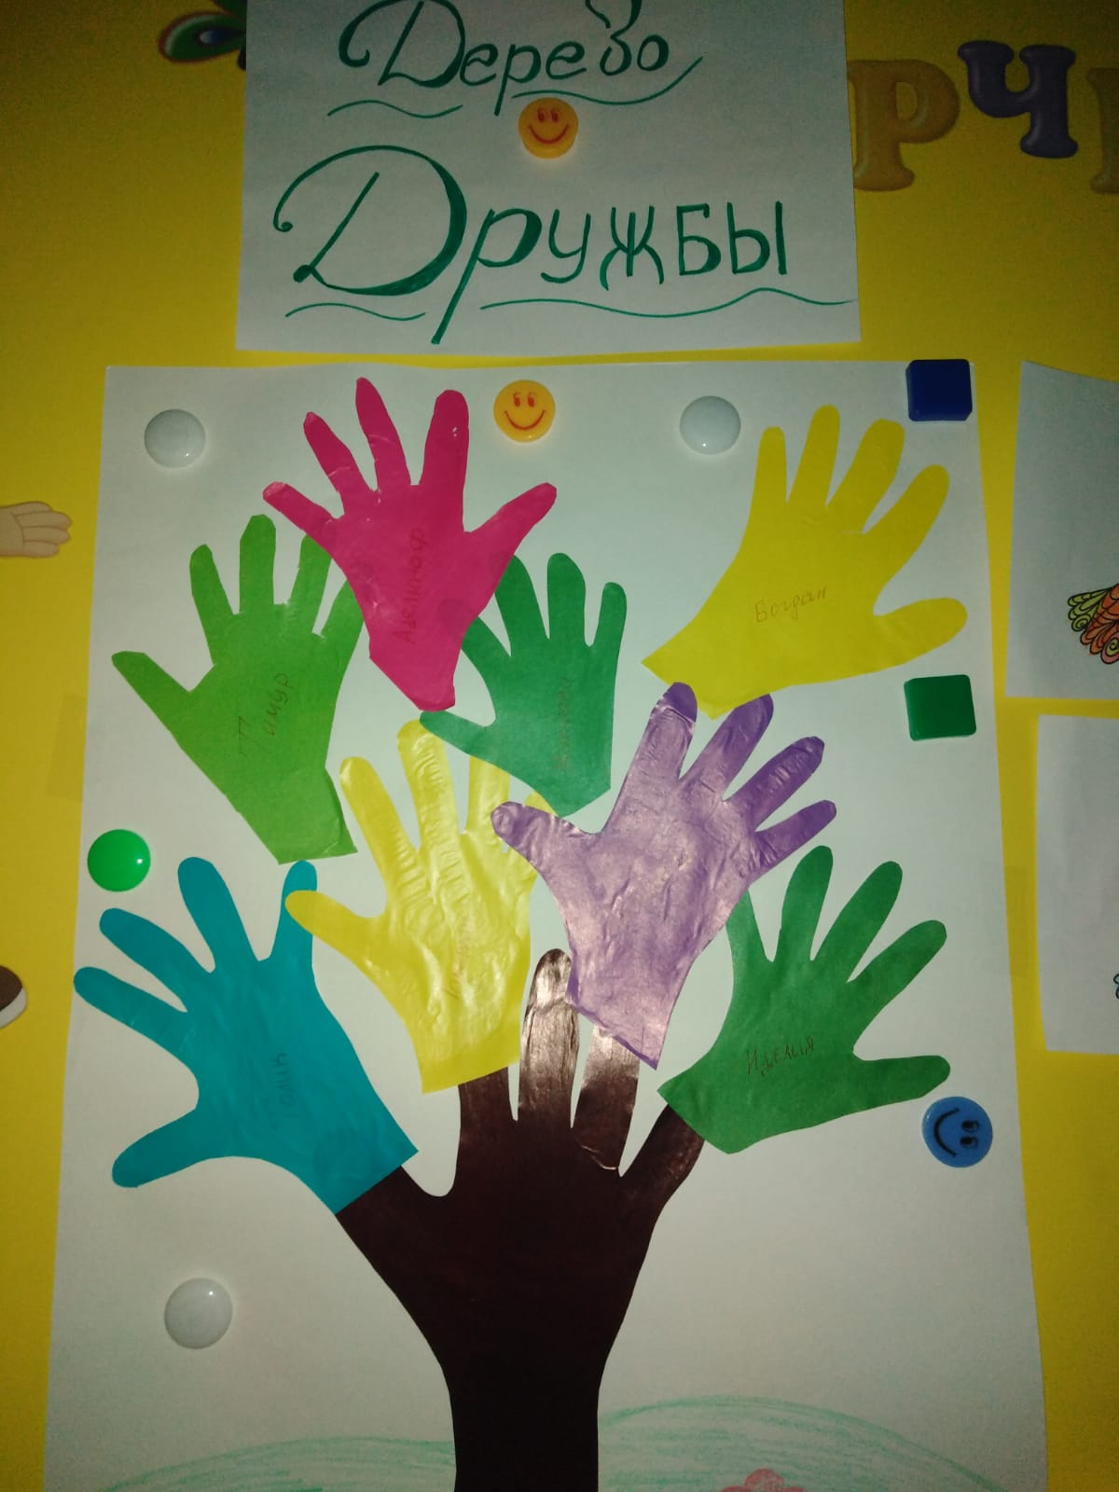
Итоги: В целом Неделя психологии прошла в творческой атмосфере, ведь здесь проявлялся талант, раскрывался потенциал огромных возможностей, наглядный пример красоты и «умелых ручек».
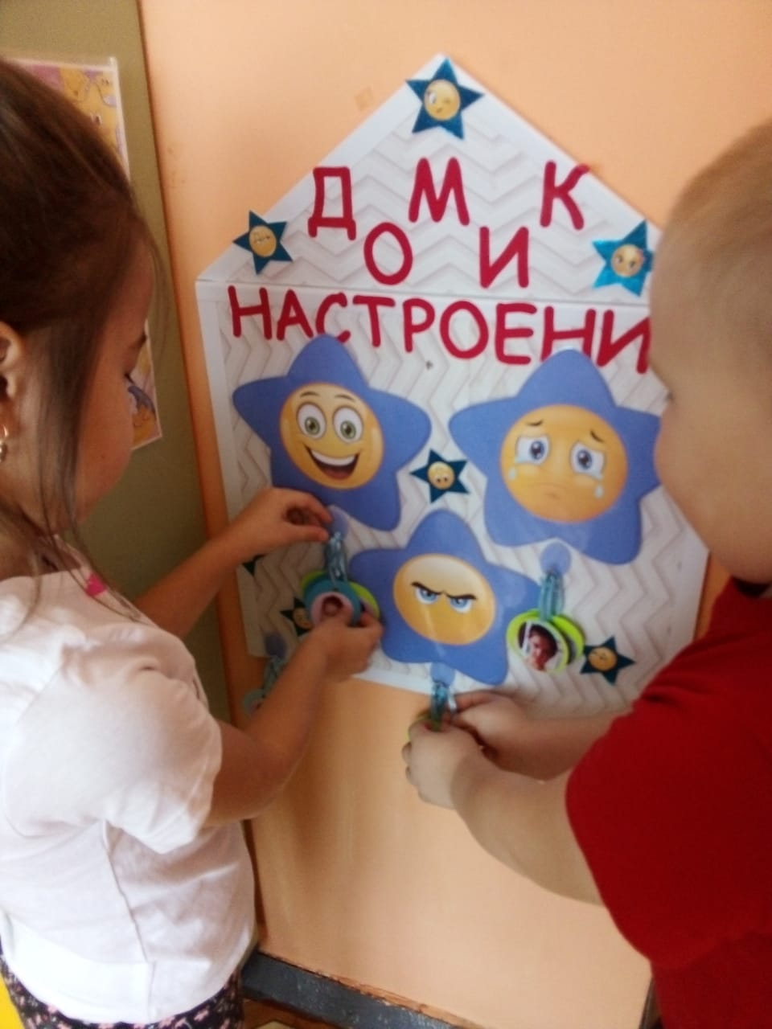
Каждый из нас хорошо знает слова из детской песенки «От улыбки станет всем светлей – и слону, и даже маленькой улитке… ». Как важно дарить друг другу хорошее настроение, да и просто чаще улыбаться. Ведь улыбка порой творит чудеса. Улыбка, являясь важным и мощным средством общения, отражает внутренний настрой. Так, оказавшись в незнакомом окружении, даже взрослый, а тем более ребенок мгновенно испытывает облегчение, увидев на лицах окружающих искренние теплые улыбки. И незнакомые люди тут же превращаются в друзей. Улыбка – легко читаемое послание, которое говорит: «Не волнуйся, все в порядке, и ничто тебе не грозит!». И малыш расслабляясь, улыбается в ответ. Он идет на контакт. И мы решили дарить друг другу улыбки всегда и всем, а особенно детям в детском саду! В этот день в детском саду, девиз которого «Здесь вас любят и ждут!», каждый ребенок и родитель получал в подарок улыбку любящего воспитателя. При выстраивании работы с детьми мы стремились, чтобы каждое мероприятие вызывало у ребенка положительные эмоции, заинтересовывало и настраивало его на дальнейшую работу в группе или дома. Все занятия с детьми проходили в игровой форме с использованием творческих заданий. Неделя получилась целостной и законченной, ведь удалось вовлечь и сотрудников, и родителей, и детей.
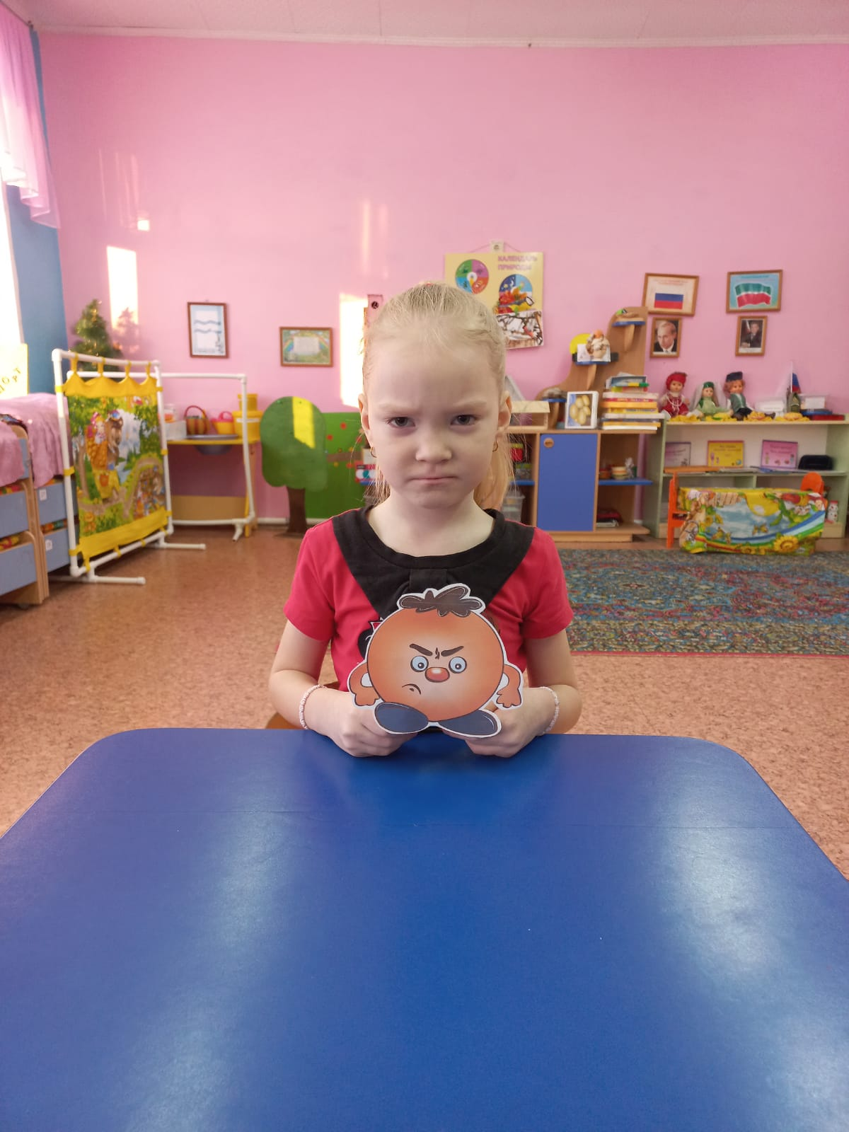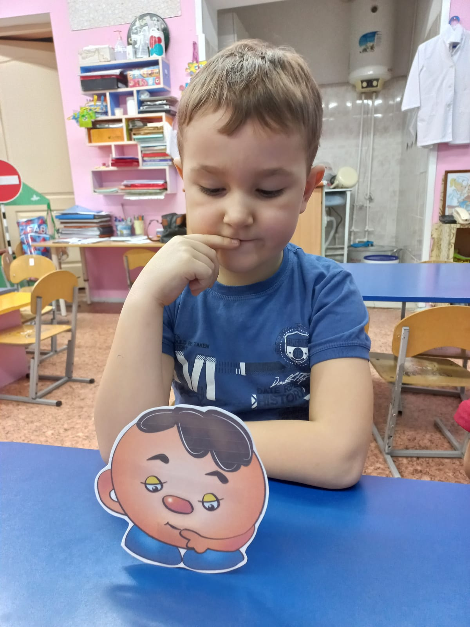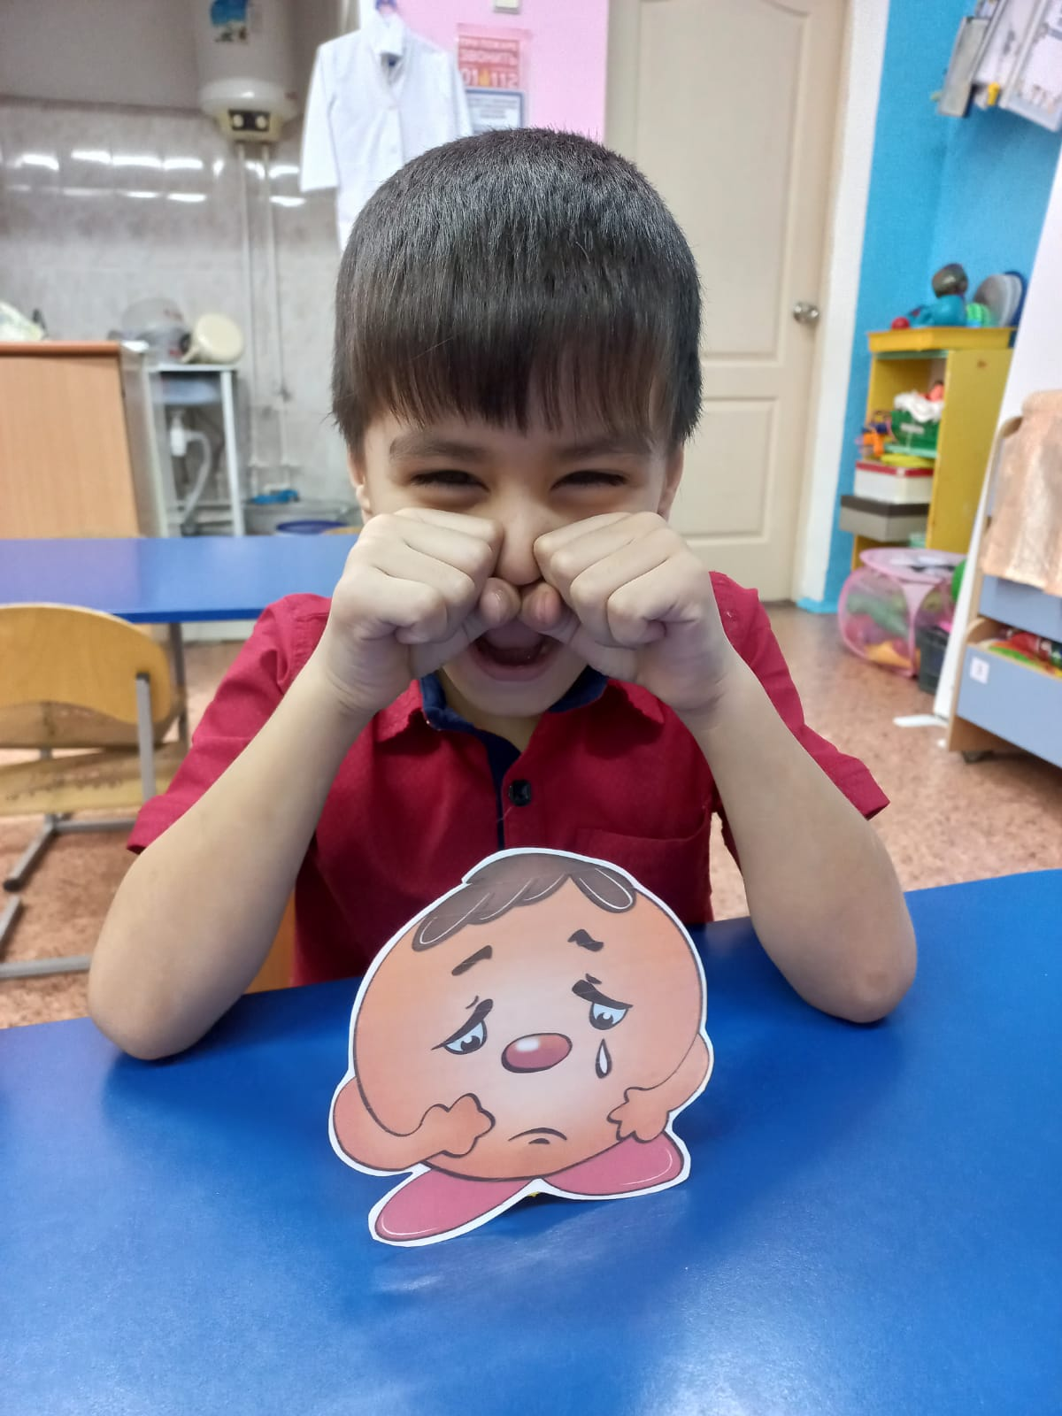

Составил заместитель заведующего Кушакова С.В.
24.02.2022 г.

